JAR - HRY
POHYBOVÉ
PH: Vyháňanie zimy
- obmena hry: Rybičky rybári idú
- 1 dieťa (= zajačik), ktoré vyháňa zimu, stojí proti deťom
- ostatné deti predstavujú zimu (= sneh) -prsty napodobňujú sneženie
- po odriekania riekanky beží zajačik proti ostatným a snaží sa niekoho chytiť
- koho chytí, ten sa stane jeho pomocníkom (= ďalším zajačikom)

PH: Slniečko rozpúšťa sneh
- učiteľka drží slniečko (bábka, papierové, na tyčke, ...)
- deti predstavujú snehové vločky
- učiteľka = jarné slniečko naháňa deti
- keď sa slniečko dotkne snehové vločky, tá sa rozpustí (sadne, či ľahne si na zem)
- v závere zavoláme: "Hurá, jar je tu!"

PH: Stvárnenie sily slnko počas roka
- deti stoja v priestore herne
- predvádzame určené slnko pohybom
- Slnko v lete - stoj, lúče = pravá paže ukazuje hore a ľavá dole, vymeniť; do strán, predpažiť a zapažiť
- Slnko na jeseň - kľak, lúče = paže pokrčené v lakti, dlane v päsť, striedanie paží hore, dole, dopredu, dozadu, vľavo, vpravo
- Slnko v zime - ľah
- Slnko na jar - pretiahnutie, zívnutie; kľak, lúče ako v lete
- následne deťom môžeme ukazovať obrázky sĺnk a deti na neho reagujú určeným pohybom
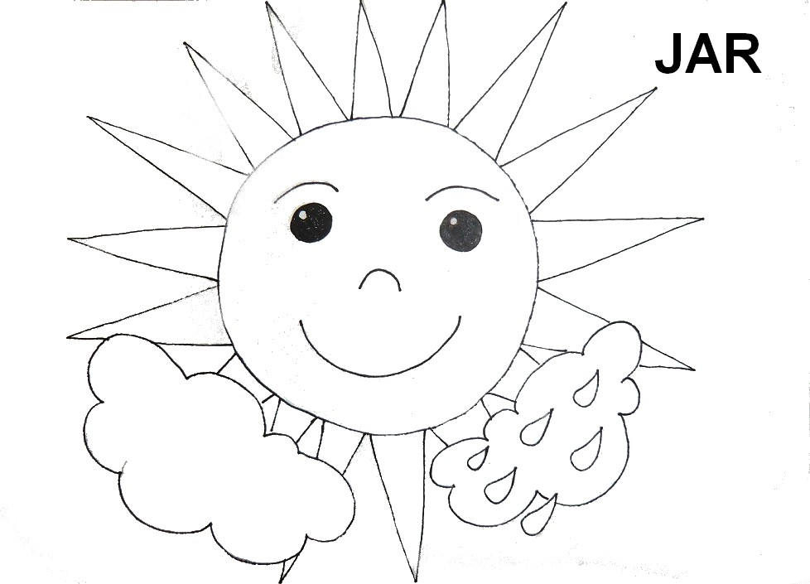
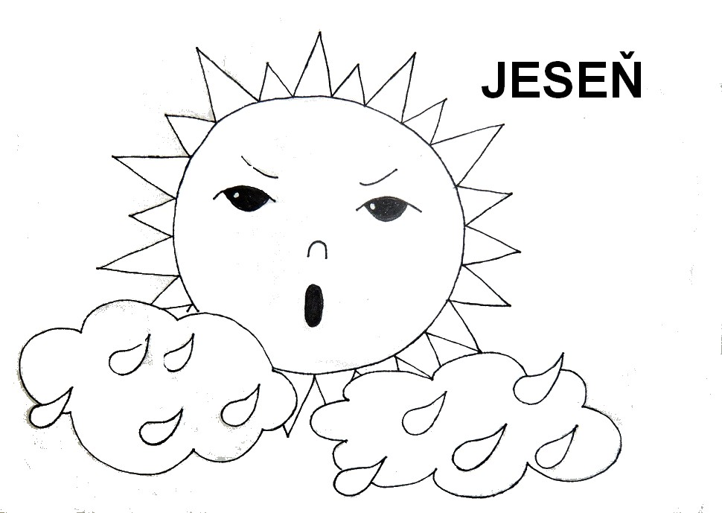

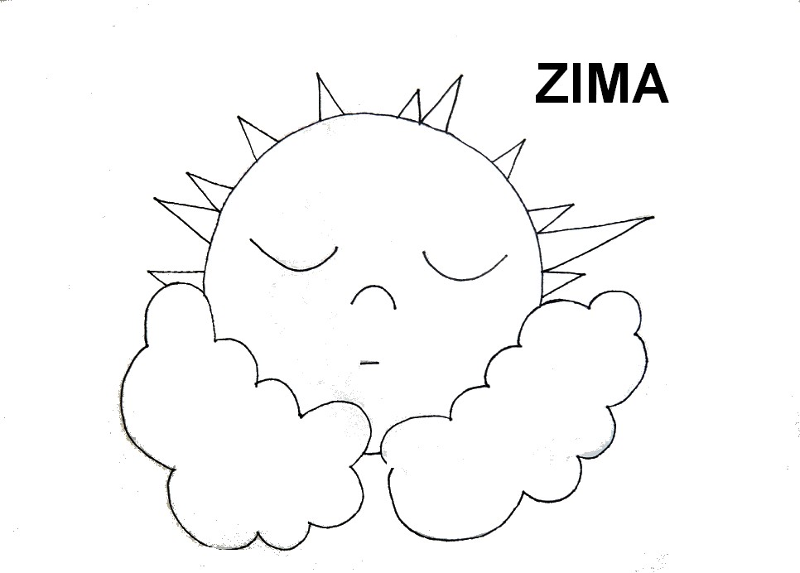
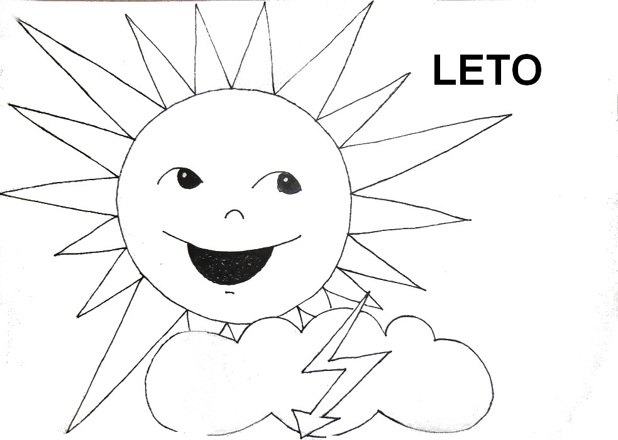

PH: Územie zimy a jari
- pomôcky: lano
- lanom rozdelíme herňu na 2 polovice (zima x jar)
- začíname na území zimy
- prekrížime ruky, dlane dáme na ramená, trasieme sa zimou a hovoríme: "Brrr, to je zima."
- potom prestupujeme do jari
- dáme ruky v bok, pohupujeme sa, tancujeme a hovoríme: "Tralala, už je teplo!"
- postupne prechádzame z jari do zimy a späť
- u starších detí: deti sa voľne pohybujú po celej herni a podľa toho, v akom území sa nachádza, tak podľa toho automaticky mení pohyb

ZMYSLOVÉ
ZH: Jar sa ešte nevyvolalo
- deti predstavujú zvieratká, čo spia zimným spánkom (spí na koberci)
- učiteľka (= zajačik) chodí po triede a smutne hovorí: "Jar sa ešte nevyvolalo, čo budeme robiť? Zima nikdy neodíde! "
- následne sa zastaví u niektorého dieťaťa (= zvieratká) a pohladí ho, čím ho zobudí zo zimného spánku
- dieťa sa chytí p. uč., spoločne chodia okolo detí a hovoria: "Jar sa ešte .... "
- po riekanke vždy posledný v rade pohladí a vzbudí ďalšie zvieratko
- takto postupujeme, kým nevzbudíte všetky zvieratká
- po prebudení všetkých zvieratiek zavoláme: "Jar už je tu!"

ZH: Kedy je teplejšie?
- pomôcky: 1 téglik so studenou vodou, 1 kelímok s teplou vodou, lano
- hra môže slúžiť pre rozdelenie detí do 2 skupín
- hra nadväzuje na hru: Územie zimy a jari
- deti sedia na koberci a postupne chodia k učiteľke
- siahnu prstom do jedného z téglikov a určí, či sa jedná o teplú, či studenú vodu - následne odchádza v tichosti do daného obdobia (zima x jar)
- poradie téglikov priebežne učiteľka zamieňa

DIDAKTICKÉ
DH: Pomenovávanie kvietkov
- pomôcky: kartičky s kvetmi
- dieťa si z kopy ťahá kartičku, pomenuje kvietky, povie ich farbu, povie posledné a prvé písmeno v názvoch kvietkov, nakoniec jednotlivé názvy vytlieska.

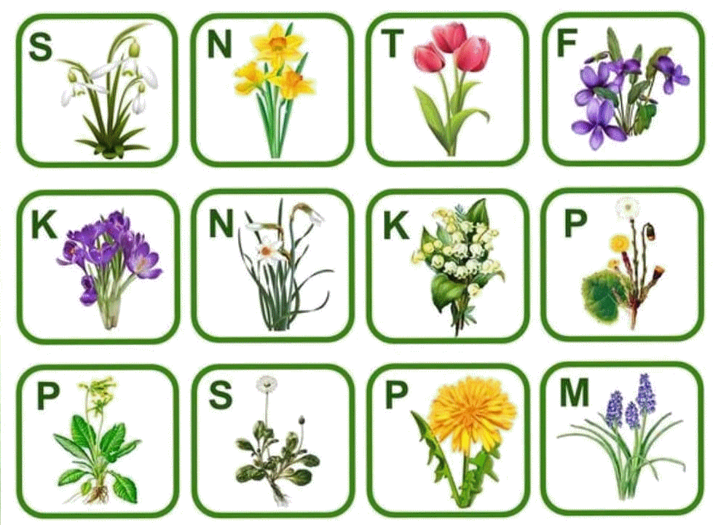

DH: Zaraďovanie obrázkov k ročným obdobím
- pomôcky: obrázky jari, leta, jesene a zimy, jednotlivé obrázky charakterizujúce predmety, deje pre jednotlivé ročné obdobia; lano
- z lana utvoríme kruh, dovnútra umiestnime 4 obr. (jar, leto, jeseň, zima)
- na iné miesto rozprestrieme obrázky s rôznymi predmetmi, deji pre príslušné obdobia
- každé dieťa si vezme 1 obrázok a posadí sa okolo kruhu
- deti postupne hovoria, čo vidia na obrázku a k akému obdobia by ho zaradili - obrázok potom vloží na obrázok daného ročného obdobia

